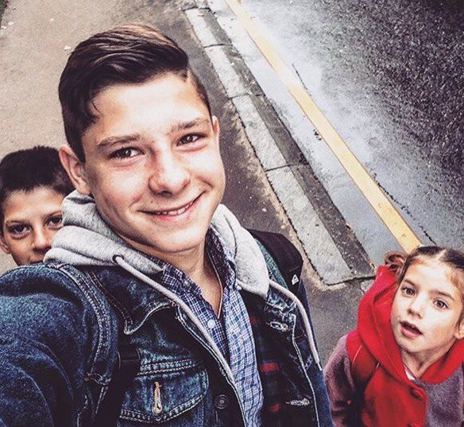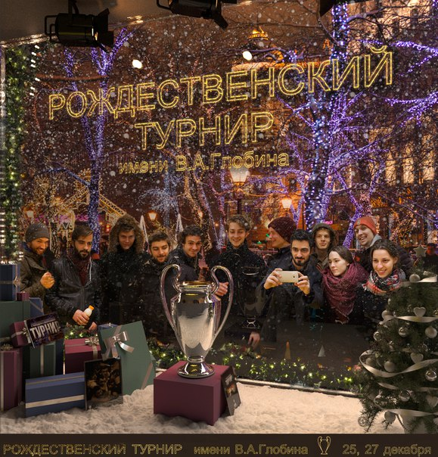
Филипп Гетманов (сборная ТГ): "МЫ ТРЕНИРУЕМСЯ БОЛЬШЕ ВСЕХ!"
— В прошлом году сборная школы стала победителем турнира, однако в этом году состав вашей команды претерпел серьезные изменения. Как ты оцениваешь шансы на победу гимназистов в этом году?
— У сборной школы в этом году есть шансы выиграть, но они не велики. В первую очередь, потому что Паша (Емельянов) не будет играть из-за травмы, а кроме него в команде нет другого лидера и нет нападающего такого уровня. Команда очень нестабильно атакует, есть, конечно, Андрюха Казаков, Саша Ильяшенко, Тихон Фролов и Серега Владимиров, но все они играют неуверенно, как и связующие, но есть одно большое "НО": мы тренируемся больше всех и чаще всех и если не будем ошибаться на приеме и подачах, то затем пойдут удары, тогда все получится!
— Кого считаешь главным фаворитом?
— Все, конечно, говорят о команде Жени Воронова, команде 2010, команде Сереги Попова. Этот турнир очень непредсказуем, и я скажу о команде, которая может и не очень сыграна, вдобавок их основной связующий Боря Кречетов восстанавливается после травмы, но у них есть очень сильные и стабильные нападающие: Ваня Нефедов, Ваня Савельев, Андрей Басевич и Саша Шишков, которые могут сделать всю игру.
— Для выпускников турнир полностью ассоциируется с Василием Алексеевичем, а среди школьников почти не осталось тех, кто бы его хорошо помнил. Что значит турнир для школьников?
— У меня Василий Алексеевич преподавал только год, и у нас не было, конечно, никакого волейбола, но все равно мы его очень уважали и любили. И теперь я с гордостью могу сказать что мы — последний класс, у которого преподавал Василий Алексеевич Глобин.
Рождественский турнир является не только событием собирающим "ветеранов", но и пусковым механизмом для учеников младшей и средней школы, прививает им любовь не только к волейболу, но и к предмету физкультуры, к школе в целом! Придает стимул ходить на тренировки, стремиться к тому же уровню, что и у выпускников. Внедряет мысль-мечту о победе на турнире в более старших классах!
— Что особенного было в подготовке к турниру в этом году?
— Здесь нельзя не сказать про нашего дорогого тренера Михаила Филипповича! Спасибо ему за то, что возил нас на игры и устраивал множество соревнований уже в начале этого года, которые указывали на наши минусы и недоработки, сплачивали команду и придавали уверенность в себе! Нельзя не сказать про нашего капитана Пашу Емельянова, который, к огромному нашему несчастью, вылетел из-за травмы спины, но, несмотря ни на что, собирал свою команду на тренировки и вводил в нашу игру некие изменения. Спасибо и нашим учителям, которые очень милосердно отпускали нас с уроков на соревнования.
Благодаря этим людям команда "школьников ТГ" стала гораздо сильнее и готова сражаться

